**Dane personalne**

**Imię i nazwisko:**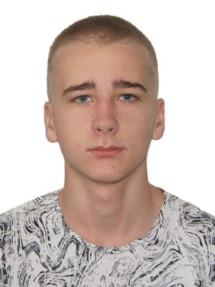 Haida Oleksii

**Email:** oleksii.haida@gmail.com

**Telefon:** 729242835

**Adres:** Warszawa, Powstańców Śląskich 65a, 01-355

**Data urodzenia**: 08 czerwca 2003

### Wykształcenie

* Informatyka PJATK 2020-obecnie
* Software development Akademia Komputerowa STEP 2018-2021

**Umiejętności**

* Python (Django, Django Rest Framework, Pandas lib, Tkinter)
* MSSQL Server Programming and Administration
* Creating Web Pages with HTML/CSS/JavaScript, JQuery, Bootstrap
* Creating TelegramBot, VkontakteBot using Python
* Pushing a Python project to a server or hosting
* C/C++
* UML
* C# and Microsoft .NET Framework
* WPF and Windows Form Application Basics
* ADO.NET: Database Access Technology
* System Programming
* Network Programming
* Software Project Management
* Web Application Development with ASP.NET
* Building Web Application Using Angular and React
* Developing Web Apps Using PHP and MySQL
* Programing using Java and Oracle DBMS
* Android App Development (Java - Kotlin or C# - .NET Xamarin)
* Game development with Unity
* Windows 10 Configuring

**Znajomość języków obcych Umiejętności**

* Angielski - B1
* Polski - B1
* Rosyjski - C2/Native
* Ukraiński - C2/Native

**Doświadczenie**

Strona internetowa - <https://www.nippon.com.pl/>

Mój pierwszy projekt to komercyjna strona internetowa, pośwęcona sprzedaży części samochodowych. Strona została napisana w **Python**ie z wykorzystaniem framework-u **Django i DRF** oraz bazy danych **MySQL**.

**Zainteresowania**

Do moich zainteresowań należą: wędkarstwo, samochody oraz sport. Na codzień prowadzę zdrowy tryb życia oraz utrzymuje swoje ciało w dobrej formie.

**Zgoda na przetwarzanie danych osobowych.**

„Wyrażam zgodę na przetwarzanie moich danych osobowych zawartych w ofercie pracy w zakresie niezbędnym do przeprowadzenia rekrutacji (zgodnie z Ustawą o ochronie danych osobowych. Dz. Ust. Nr 133 poz. 833 z dnia 29.08.1997)”